**新 书 推 荐**

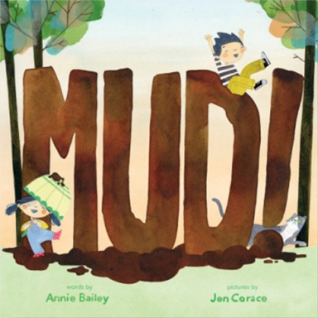**中文书名：****《玩泥巴！》**

**英文书名：MUD!**

**作 者：Annie Bailey and Jen Corace**

**出 版 社：Abrams Books**

**代理公司：ANA/Emily Xu**

**页 数：32页**

**出版时间：2022年3月**

**代理地区：中国大陆、台湾**

**审读资料：电子稿**

**类 型：儿童绘本**

**内容简介：**

粘乎乎、软塌塌、神奇的泥巴。

酱糊糊、滑溜溜、流动的泥巴。

踩踩它、戳戳它、挤一挤、拍一拍，

把它抹在砖块上堆起来！

这本崭新的绘本由作家安妮·贝利和插画家詹·科莱斯创作，押韵的文字充满了拟声词和幽默感，而活力满满的插画也生动地捕捉了一对兄妹在在泥泞的一天中的所有欢乐和想象力！他们在下雨天出门，在泥泞中玩耍，然后清理一新，只是为了再一次去快乐地玩泥巴！

这本绘本是对户外游戏、兄弟姐妹情谊，还有——泥巴——的颂歌！鼓励小读者们多多走出屋子，亲近大自然！

**销售亮点：**

* 适合大声朗读：安妮·贝利的押韵文本有许多头韵和拟声词，让朗读充满乐趣。
* 生动的插画：詹的水彩插图为这个有趣的故事增添了温暖和活力。
* 有趣而搞笑：《玩泥巴！》儿童友好的纯粹乐趣和充满幽默的视觉乐趣。
* 热门主题：这本图画书鼓励孩子们户外玩耍娱乐，尤其是在最近的疫情期间，这也被证明是对儿童心理健康和减压至关重要的。

**作者简介：**

**安妮·贝利（Annie Bailey）**是一位童书作家和作曲人。她在很小的时候就掌握了制作泥巴派的技能，现在，当她的四个儿子在爱达荷州乡村探索家周围的户外环境时，她把这些知识传授给了他们。本书是她的绘本处女作。她以前的作品包括纸板书《10台小拖拉机》《10台小挖掘机》和儿童音乐专辑《那里有快乐》。她的网站：AnnieBailey.com

**詹·科莱斯（Jen Corace）**是《小世界》《小豌豆》《小胡闹》和《小奥克》以及其他面向小读者的书籍插画家。她也创作艺术画作，主要围绕维多利亚时代和爱德华时代背景来创作。科莱斯住在罗德岛州的普罗维登斯。她的网站：JenCorace.com

**内文插画：**

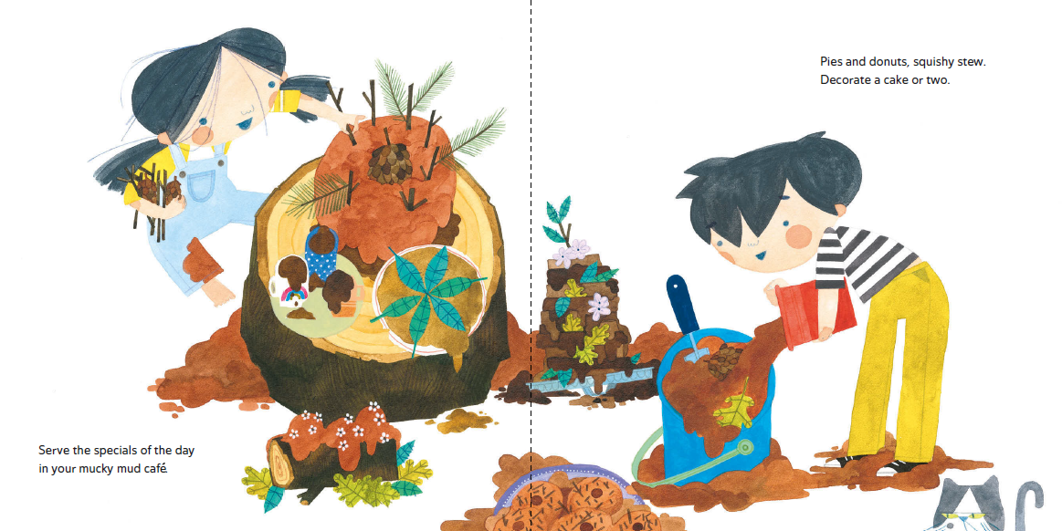

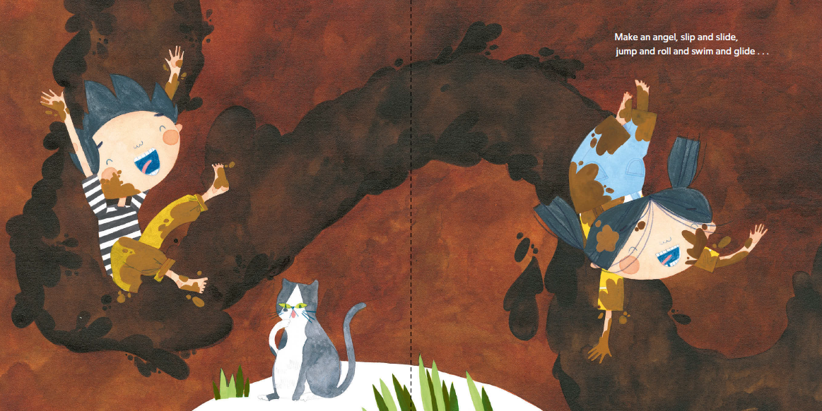

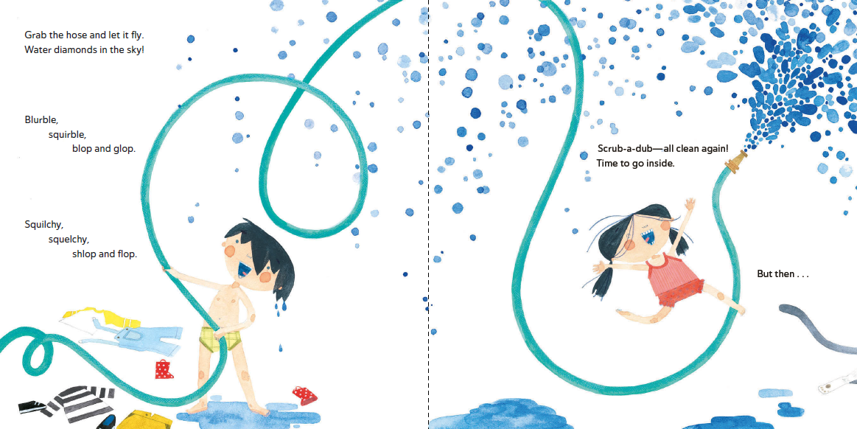

**谢谢您的阅读！**

**请将回馈信息发送至：徐书凝（Emily Xu)**

安德鲁﹒纳伯格联合国际有限公司北京代表处

北京市海淀区中关村大街甲59号中国人民大学文化大厦1705室, 邮编：100872

电话：010-82504206

传真：010-82504200

Email：Emily@nurnberg.com.cn

网址：www.nurnberg.com.cn

微博：<http://weibo.com/nurnberg>

豆瓣小站：<http://site.douban.com/110577/>

微信订阅号：ANABJ2002